L’Associazione culturale Il Gabbiano

con il Patrocinio del Comune di S.Giuliano Terme
partecipa alla Campagna Nazionale M’ILLUMINO DI MENO
con lo spettacolo :
Storie a lume di candela
Teatro d’ombre e narrazione
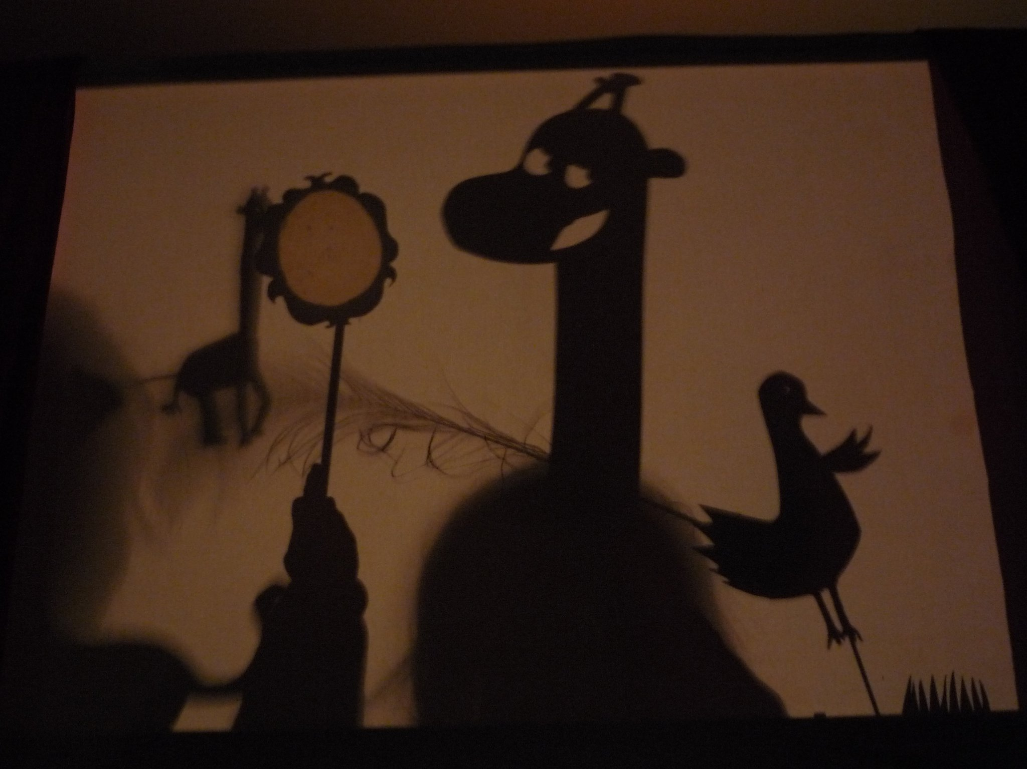
Storie di amicizia, storie di avventure, storie… strampalate
raccontate con la musica, la voce e le ombre …
il tutto dal vivo e a bassissimo consumo energetico!
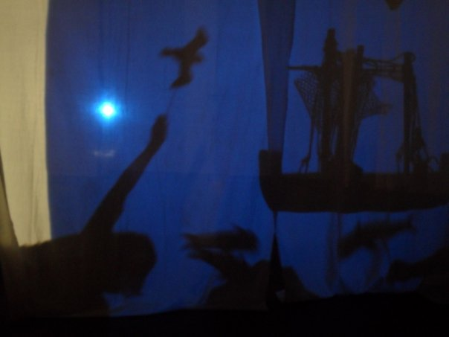
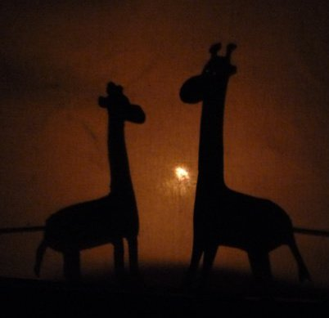
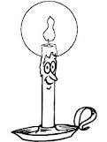

Regia e sagome di Daniela Bertini - Adattamento drammaturgico di Silvia Bagnoli
Con : Antonio Ferazzoli, Daniela Bertini, Chiara Gasperini – Musica dal vivo con Maximiliano Cicuttini
Venerdì 17 febbraio 2012 ore 17.15
Sala Convegni della STAZIONE DI SAN GIULIANO T., Via Roma (G.C.)
San Giuliano Terme (PI)
Ingresso ad offerta libera
Sarà offerta la merenda a km ZERo a tutti i bambini dall’Az. Agricola L’ORO DEL COLONNELLO
Info associazioneilgabbiano@virgilio.it www.caterpillar.blog.rai.it/milluminodimeno/

